含 AI 生成

《SOA原理与技术》

实验报告

项目名称 实验2《微服务架构应用实践》
组号 13
组长 8209240130张津涛
组员 8209240129林伯炜

实验成绩：

批阅教师：邝砾

2026年 11 月 11 日

课程名称 | SOA原理与技术 | 实验项目 | 实验2 微服务架构应用实践
组 号 | 13 | 组 长 | 8209240130 张津涛
组 员 | 8209240129 林伯炜 | 实验日期 | 2026-11-11
实验学时 | 2 每组 1 人 类型 1 要求 1 类别 2 | 批阅教师 | 邝砾

一、实验目的
在已有 JetPetStore 单体项目基础上完成 Spring Cloud Alibaba 微服务化改造，将其拆分为多个独立服务，并打通服务注册发现、服务间调用与统一网关访问链路。重点掌握：① 基于 Spring Cloud Alibaba 构建 RESTful API 微服务体系；② Nacos 服务注册与发现；③ OpenFeign 远程调用；④ Spring Cloud Gateway 统一路由转发；⑤ 单体向分布式架构演进的设计思路。

二、实验内容
按业务能力将单体拆分为用户、商品、订单三个业务服务，并增加统一网关与公共内核，形成“1 网关 + 3 业务服务 + 1 公共内核”结构，满足任务书四项硬性要求：
· 全部注册 Nacos，按服务名访问：gateway、user-service、product-service、order-service 四个服务均注册，配置中不出现 IP。
· 服务间使用 OpenFeign：product↔user、product↔order、order↔product/user 共 5 个 Feign 客户端，内部接口统一携带 X-Internal-Token。
· 统一网关入口：外部只访问 8080，按路径前缀转发；/internal/** 不对外路由，形成内外契约隔离。
· RESTful API：各服务提供 GET/POST/PUT/DELETE，并实现 D1–D7 七个真实 DELETE 业务接口。
· 额外完成：下单 Saga 状态机 + 库存幂等 + 定时补偿；Vue 3 前端零改动，经网关 /spa/** 访问。
表 2-1 任务书要求与完成情况对照
任务书要求 | 完成情况 | 对应位置
全部注册 Nacos、按服务名访问 | 四个服务注册为 DEFAULT_GROUP，网关与 Feign 均用服务名，无 IP | 图 3-1、图 6-2、图 6-4
服务间使用 OpenFeign | 5 个 Feign 客户端，内部接口统一 X-Internal-Token | 表 5-5、图 6-4
统一网关入口 | 外部仅开放 8080，按前缀路由，/internal/** 不对外 | 表 5-1、图 6-3
RESTful API（含 DELETE） | GET/POST/PUT/DELETE 全覆盖，实现 D1–D7 | 表 5-2~5-4、表 5-6
类图设计 | 三个业务服务分层类图 + 核心类职责表 | 图 4-1~4-3、表 4-1
关键步骤截图 | 构建、Nacos、网关、Feign、业务链路共 8 张 | 图 6-1~6-8
困难与遗留问题 | 13 条困难与解决、8 项遗留与改进 | 七、八

三、实验环境与总体方案

3.1 实验环境与版本
表 3-1 实验环境
项目 | 版本 / 配置 | 说明
操作系统 | Ubuntu 24.04（远程沙箱） | 实验运行环境
JDK / Maven | OpenJDK 21.0.13 / Maven 3.9.10 | Spring Boot 4 要求 Java 17+
框架 | Spring Boot 4.0.4 · Spring Cloud 2025.1.0 · SCA 2025.1.0.0 | Gateway / OpenFeign / Nacos 发现
注册中心 | Nacos 3.1.2（standalone，8848；控制台 18088） | 控制台避让网关端口
数据库 | MariaDB 10.11（MySQL 8.0 兼容，3308） | user_db、commerce_db
服务端口 | gateway 8080 / user 8081 / product 8082 / order 8083 | 外部只访问 8080

实验环境未提供 Docker，MySQL 与 Nacos 均以本地进程方式启动；Nacos 控制台默认 8080 与网关冲突，故调整到 18088。上述调整只影响运行方式，不改变项目默认配置与代码结构。

3.2 系统总体架构
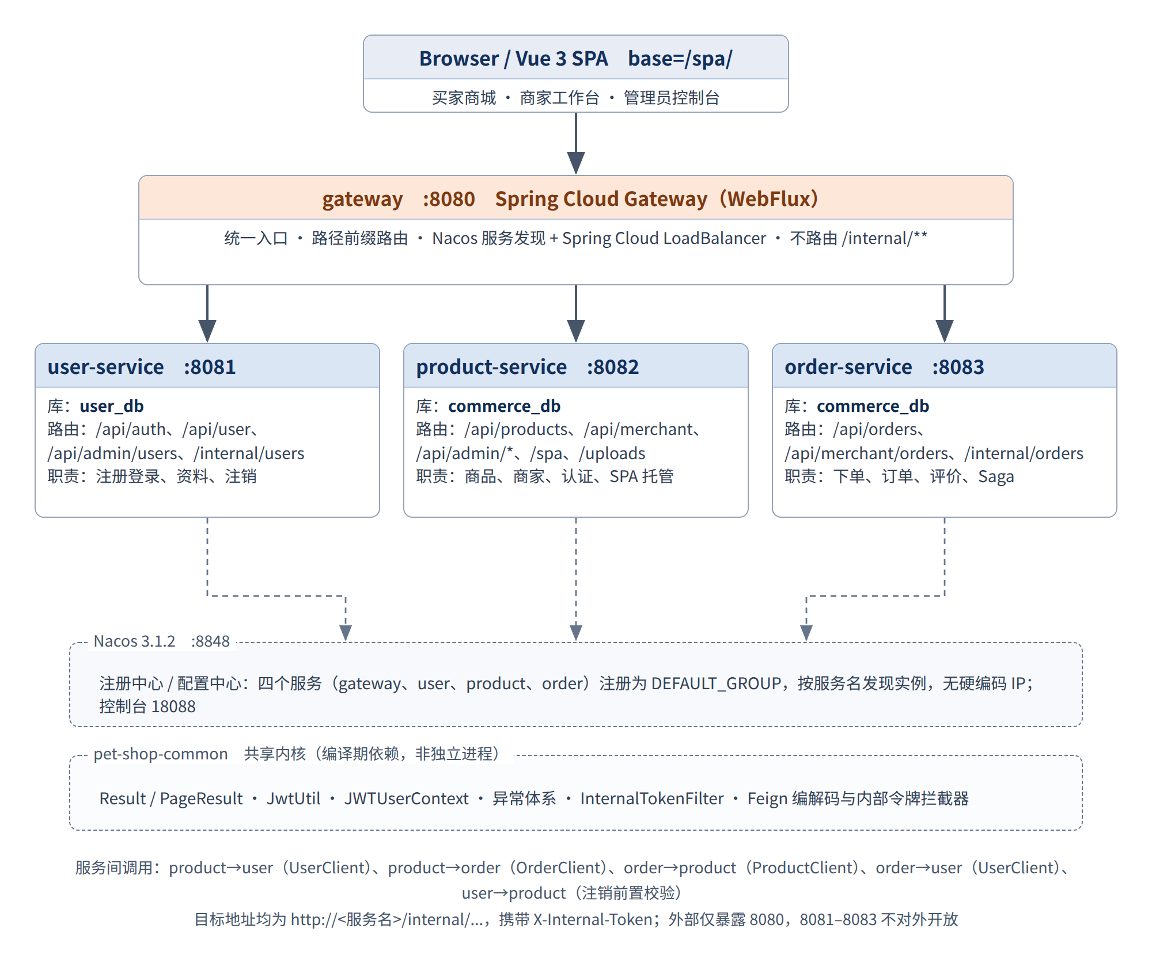
图 3-1 微服务总体架构与调用关系
浏览器只访问 gateway:8080，网关按路径前缀把请求转发到三个业务服务；四个服务启动时向 Nacos 注册，网关与 Feign 通过服务名 + Spring Cloud LoadBalancer 解析实例，不出现硬编码 IP。服务间只允许调用 /internal/** 且必须携带内部令牌，网关不配置该前缀路由，外部无法直达。

3.3 模块划分与职责
表 3-2 模块划分
模块 | Nacos 服务名 | 端口 | 数据库 | 主要职责
gateway | gateway | 8080 | — | 统一入口、路由、服务名负载均衡
user-service | user-service | 8081 | user_db | 注册登录、用户资料、管理员-用户、账号注销
pet-shop-backend | product-service | 8082 | commerce_db | 商品、商家、认证、SPA 与 uploads
order-service | order-service | 8083 | commerce_db | 下单、订单、评价、商家订单、Saga 补偿
pet-shop-common | — | — | — | Result、JWT、异常、内部令牌等公共内核

product-service 与 order-service 共用 commerce_db，是本次拆分的一个折中：物理上共库，代码层通过“删除跨域 Mapper 引用、只走 Feign”约束边界，既减少数据库数量，又能演示服务边界与内部契约。

四、类图设计
三个业务服务均采用 Controller → Service → Mapper → Entity 分层，跨服务依赖统一封装为 Feign 客户端（图中标注 Feign）。为避免类图过宽，仅保留核心类与关键属性/方法。

4.1 user-service 类图
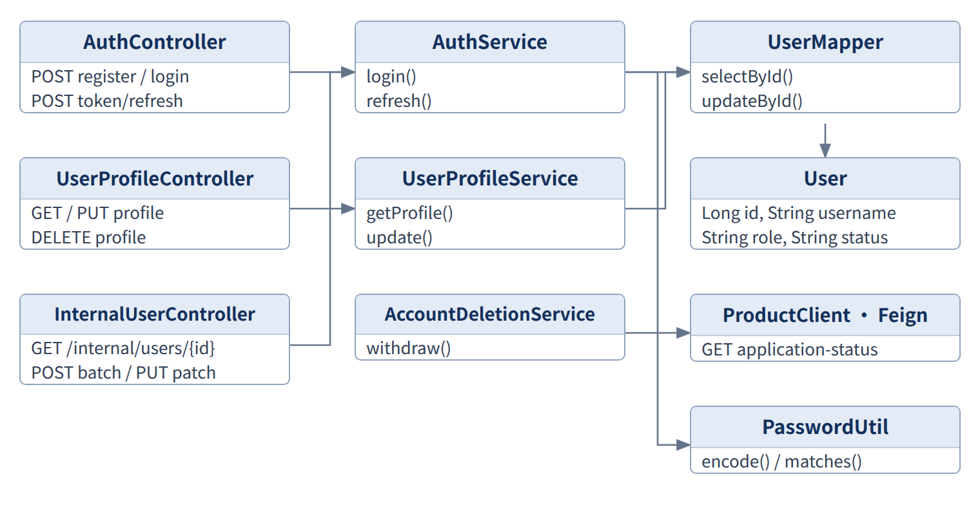
图 4-1 user-service 核心类图
认证、资料、内部查询三条链路共用 UserMapper；AccountDeletionService 在注销前通过 ProductClient 查询商家申请状态，避免留下孤儿商家；普通用户与管理员分表（user_tb / administrator_tb），登录入口统一。

4.2 product-service 类图
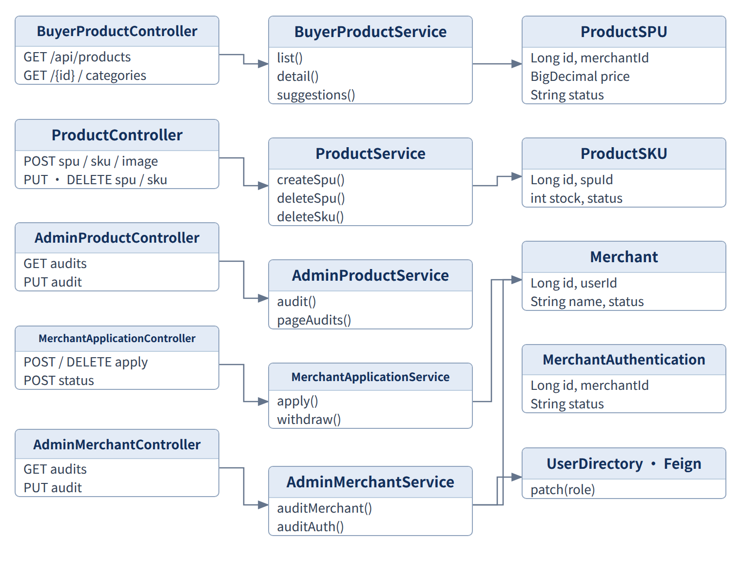
图 4-2 product-service 核心类图（商品域 + 商家域）
商品域：SPU 与 SKU 一对多，展示价取 SKU 最低价，买家列表的评分由 OrderDirectory 聚合。商家域：入驻申请、认证、资料与统计；审核通过后 AdminMerchantService 通过 UserDirectory.patch 把用户角色改为 merchant_user，实现跨服务角色同步。

4.3 order-service 类图
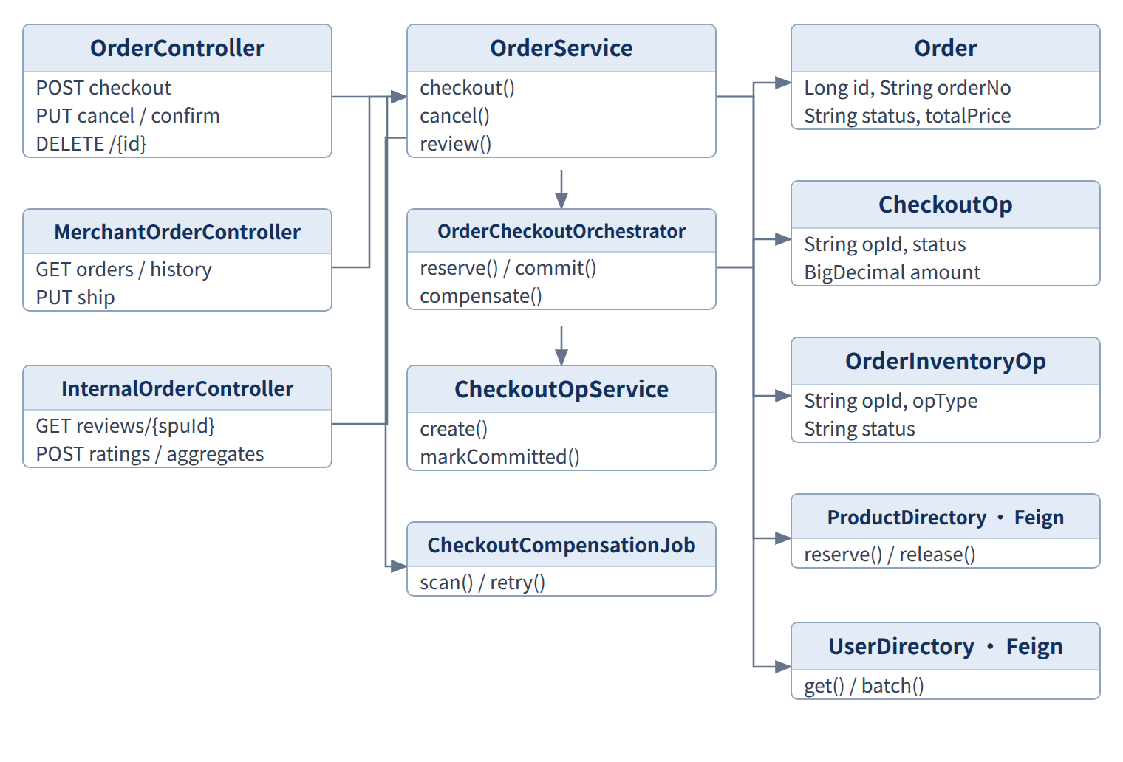
图 4-3 order-service 核心类图
下单不走单事务，而由 OrderCheckoutOrchestrator 驱动 Saga：先落 checkout_op_tb=RESERVING，调用 product-service 原子扣库存并写 inventory_op_tb=RESERVED，再落订单并置 COMMITTED；失败/超时由 CheckoutCompensationJob 扫描补偿。

4.4 核心类职责
表 4-1 各服务核心类职责（节选）
服务 | 核心类 | 职责与关键点
公共 | Result / JwtUtil / JWTContextHolder | 统一响应信封、JWT 生成解析、ThreadLocal 上下文
公共 | InternalTokenFilter / GlobalExceptionHandler | 内部令牌 fail-closed 校验、异常统一转换
user | AuthService / AccountDeletionService | 登录刷新（refresh 按 userId 重查角色）、注销前置校验
product | ProductService / MerchantProfileService | SPU/SKU 增删改、商家资料聚合 user+order 数据
product | AdminMerchantService | 审核商家并同步 user-service 角色
order | OrderService / OrderCheckoutOrchestrator | 订单状态机、下单 Saga 预占-提交-补偿
order | CheckoutCompensationJob | 定时扫描异常状，回补库存与重试

五、API 接口文档

5.1 通用约定
统一入口 http://localhost:8080，业务服务端口仅用于调试。响应统一为 Result 信封；鉴权使用 Authorization: Bearer <access_token>；JSON 字段统一 snake_case；角色为 normal_user / merchant_user / main_admin / sub_admin。
{ "code": 200, "message": "Success", "data": {}, "metadata": {} }
状态码：400 参数/业务非法 401 凭证无效 403 无权限 404 不存在 409 冲突
内部接口：/internal/** 需 X-Internal-Token，网关不路由；access 2h、refresh 7d

5.2 网关路由
表 5-1 Spring Cloud Gateway 路由规则
路径前缀 | 目标服务 | 说明
/api/auth/** | user-service | 注册、登录、刷新
/api/user/** | user-service | 用户资料、账号注销
/api/admin/users/** | user-service | 管理员-用户管理
/api/merchant/orders/** | order-service | 商家订单（必须先于 /api/merchant/** 匹配）
/api/orders/** | order-service | 买家下单、订单、评价
/api/products/** | product-service | 买家商品浏览
/api/merchant/**、/api/admin/** | product-service | 商家商品/商家/审核
/spa/**、/uploads/** | product-service | SPA 静态资源与上传文件
/internal/** | 不路由 | 仅服务间 Feign 调用

5.3 user-service 接口
表 5-2 user-service API
方法与鉴权 | 路径 | 说明
POST · 公开 | /api/auth/user/register | 买家注册
POST · 公开 | /api/auth/merchant/login | 商家/普通用户登录（用户名或邮箱）
POST · 公开 | /api/auth/admin/login | 管理员登录；另有 admin/register、token/refresh
GET/PUT/DELETE · 用户 | /api/user/profile | 查询、按非 null 字段更新、注销（软删+匿名化）
GET · 管理员 | /api/admin/users | 分页查询用户，默认排除 deleted
PUT · 管理员 | /api/admin/users/{id}/status | 修改状态 normal / banned
GET/POST/PUT · 内部 | /internal/users/{id}、/batch | 快照查询、批量查询、局部更新邮箱/角色

5.4 product-service 接口
表 5-3 product-service API（节选）
方法与鉴权 | 路径 | 说明
GET · 公开 | /api/products、/{id}、/categories | 商品列表、详情、分类、搜索建议
POST · 商家 | /api/merchant/products | 分页/状态/标签/关键词查询
POST · 商家 | /api/merchant/products/spu | 创建 SPU（可同时创建 SKU）
POST/PUT · 商家 | /api/merchant/products/sku、/image | 批量建 SKU、更新 SKU、上传商品图片
POST/DELETE · 商家 | /api/merchant/apply | 入驻申请 / 撤回 pending、rejected 申请
GET/PUT · 商家 | /api/merchant/profile、/stats | 商家资料、经营统计（聚合 user/order）
POST/DELETE · 商家 | /api/merchant/authentications | 申请官方认证 / 撤回认证
GET/PUT · 管理员 | /api/admin/products/audits、{id}/audit | 商品审核；商家、认证审核同理
POST · 内部 | /internal/products/checkout-reserve | 下单预占库存（order 调用）
POST · 内部 | /internal/products/inventory/release | 取消/退货回补库存

5.5 order-service 接口
表 5-4 order-service API
方法与鉴权 | 路径 | 说明
POST · 买家 | /api/orders/checkout | 下单（order → product 预占库存）
GET · 买家 | /api/orders | 订单列表，可按 status 过滤
PUT · 买家 | /api/orders/{id}/cancel、/confirm | 取消待发货订单并回补库存、确认收货
PUT · 买家 | /api/orders/{id}/address、/return | 修改地址、已完成订单退货并回补库存
POST/DELETE · 买家 | /api/orders/{id}/review | 评价已完成订单 / 撤回评价
DELETE · 买家 | /api/orders/{id} | 删除历史订单（buyer_deleted=1）
GET/PUT · 商家 | /api/merchant/orders、/{id}/ship | 进行中/历史订单、发货

订单状态机：pending → shipped → completed；pending → cancelled；completed → cancelled（退货）。评价仅允许 completed 且未评价的订单；取消/退货订单不进入商品评分与商家营收统计。

5.6 内部 Feign 契约与 DELETE 接口
表 5-5 Feign 客户端
消费方 | 客户端 | 目标服务 / 主要方法
product | UserClient | user-service：GET /internal/users/{id}、POST /batch、PUT /{id}
product | OrderClient | order-service：GET reviews、POST ratings、POST merchant-aggregates
order | ProductClient | product-service：checkout-reserve、inventory/release、spus/batch
order | UserClient | user-service：GET /internal/users/{id}、POST /batch
user | ProductClient | product-service：GET application-status（注销前置校验）

表 5-6 D1–D7 真实 DELETE 业务接口
编号 | 方法 | 路径 | 业务语义
D1 | DELETE | /api/user/profile | 账号注销（软删 + 匿名化）
D2 | DELETE | /api/orders/{id} | 买家删除历史订单
D3 | DELETE | /api/orders/{id}/review | 买家撤回评价
D4 | DELETE | /api/merchant/apply | 商家撤回 pending/rejected 申请
D5 | DELETE | /api/merchant/authentications/{id} | 商家撤回认证
D6 | DELETE | /api/merchant/products/{spuId} | 商家删除 SPU（级联软删 SKU）
D7 | DELETE | /api/merchant/products/skus/{skuId} | 商家删除单个 SKU（最后一个可售 SKU 返回 409）

六、实验过程关键步骤截图及说明
以下截图与命令输出均来自本次实验的真实运行环境（gateway 8080、user 8081、product 8082、order 8083，Nacos 8848、控制台 18088，数据库 3308）。

6.1 构建成功
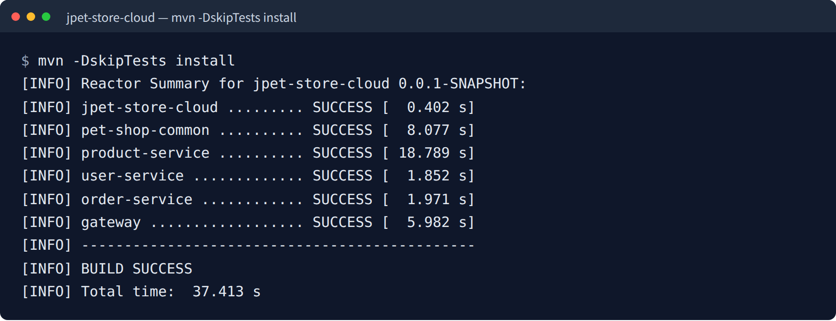
图 6-1 Maven 多模块构建成功（五个模块全部 SUCCESS）
执行 mvn -DskipTests install，六个 Reactor 模块全部 SUCCESS，公共内核安装到本地仓库，为后续 java -jar 启动四个服务提供依赖。

6.2 Nacos 服务注册
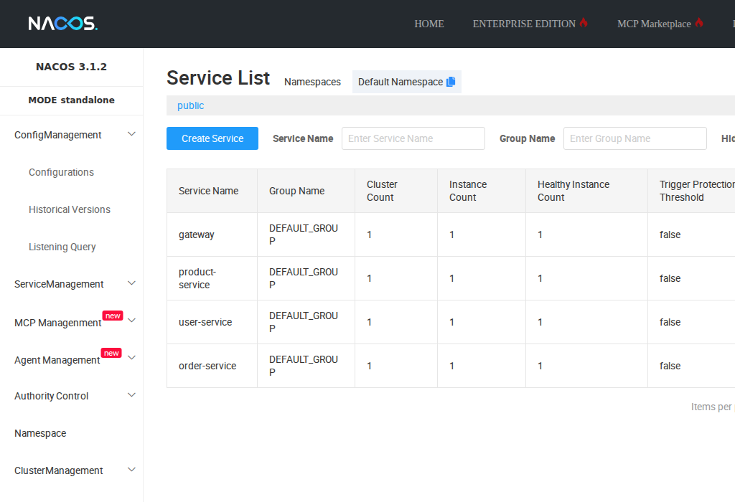
图 6-2 Nacos 控制台服务列表（四个服务各 1 个健康实例）
gateway、product-service、user-service、order-service 均注册在 DEFAULT_GROUP，实例数/健康实例数均为 1，保护阈值 false，说明拆分后的服务注册成功且可被按服务名发现。

6.3 统一网关与 OpenFeign 调用
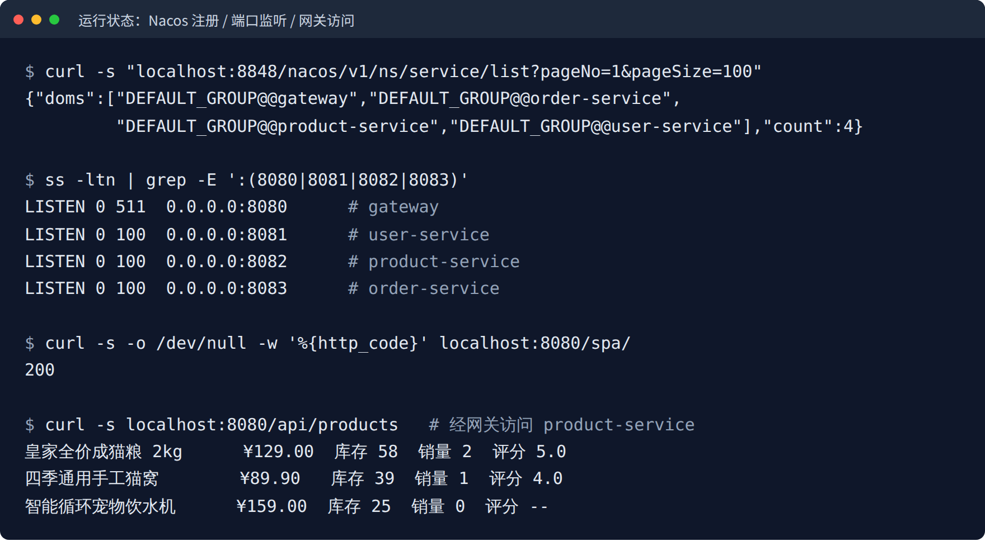
图 6-3 Nacos 注册查询、端口监听与经网关访问结果
Nacos 服务列表 API 返回 count=4；8080–8083 均在监听；经网关访问 /spa/ 返回 200，访问 /api/products 返回三件已上架商品，证明外部请求统一经网关进入。
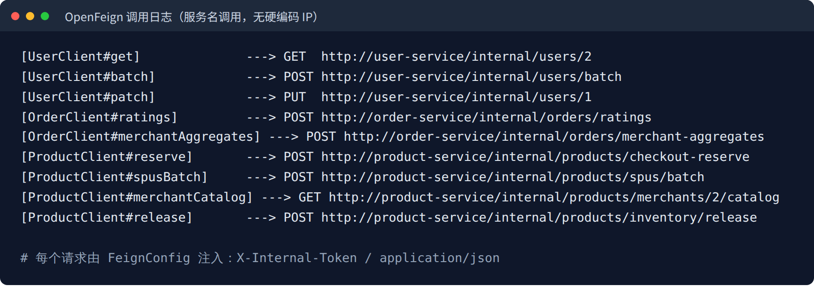
图 6-4 OpenFeign 调用日志（服务名调用，无硬编码 IP）
Feign full 日志显示 product→user、product→order、order→product、order→user 的真实调用，目标地址均为 http://<服务名>/internal/...，没有任何 IP；请求由 FeignConfig 统一注入 X-Internal-Token 与 application/json。

6.4 完整业务链路
通过接口跑通一条完整链路：注册买家、商家 → 入驻申请 → 管理员审核（角色同步）→ 创建 3 个商品并审核上架 → 买家下单 2 件 → 商家发货 → 买家确认收货并评价。
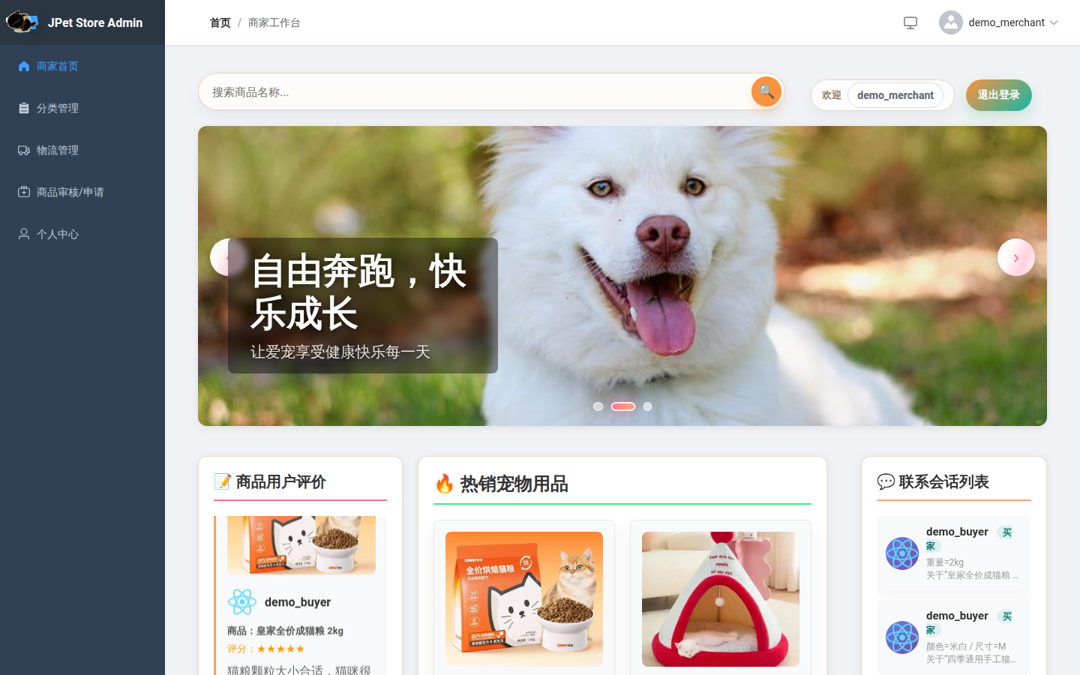
图 6-5 商家工作台（商品、评价、买家会话）
左侧为首页、分类、物流、商品审核/申请、个人中心；右侧“联系会话列表”显示买家 demo_buyer 的两条订单会话。店铺与商品来自 product-service，销售额与评分来自 order-service，买家昵称来自 user-service，前端只调网关。
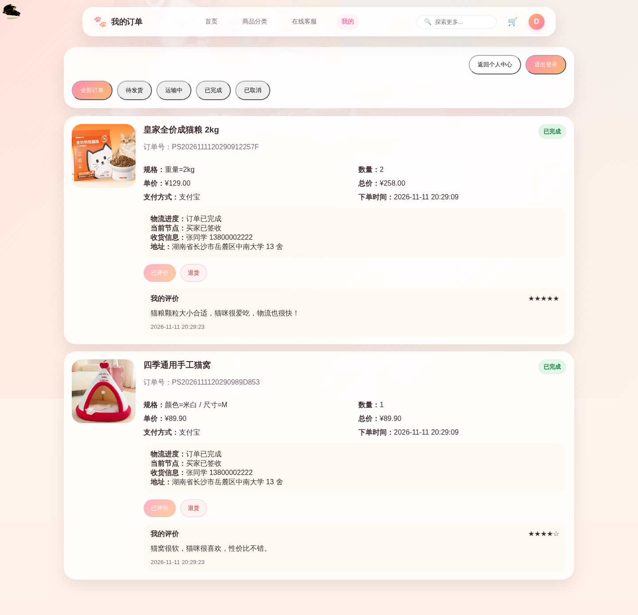
图 6-6 买家订单页（两笔已完成订单与评价）
两笔订单均为“已完成”：皇家全价成猫粮 2kg ×2 共 ¥258.00（5 星）、四季通用手工猫窝 ¥89.90（4 星），包含订单号、规格、支付方式、物流与收货信息，数据由 order-service 聚合 product/user 返回。
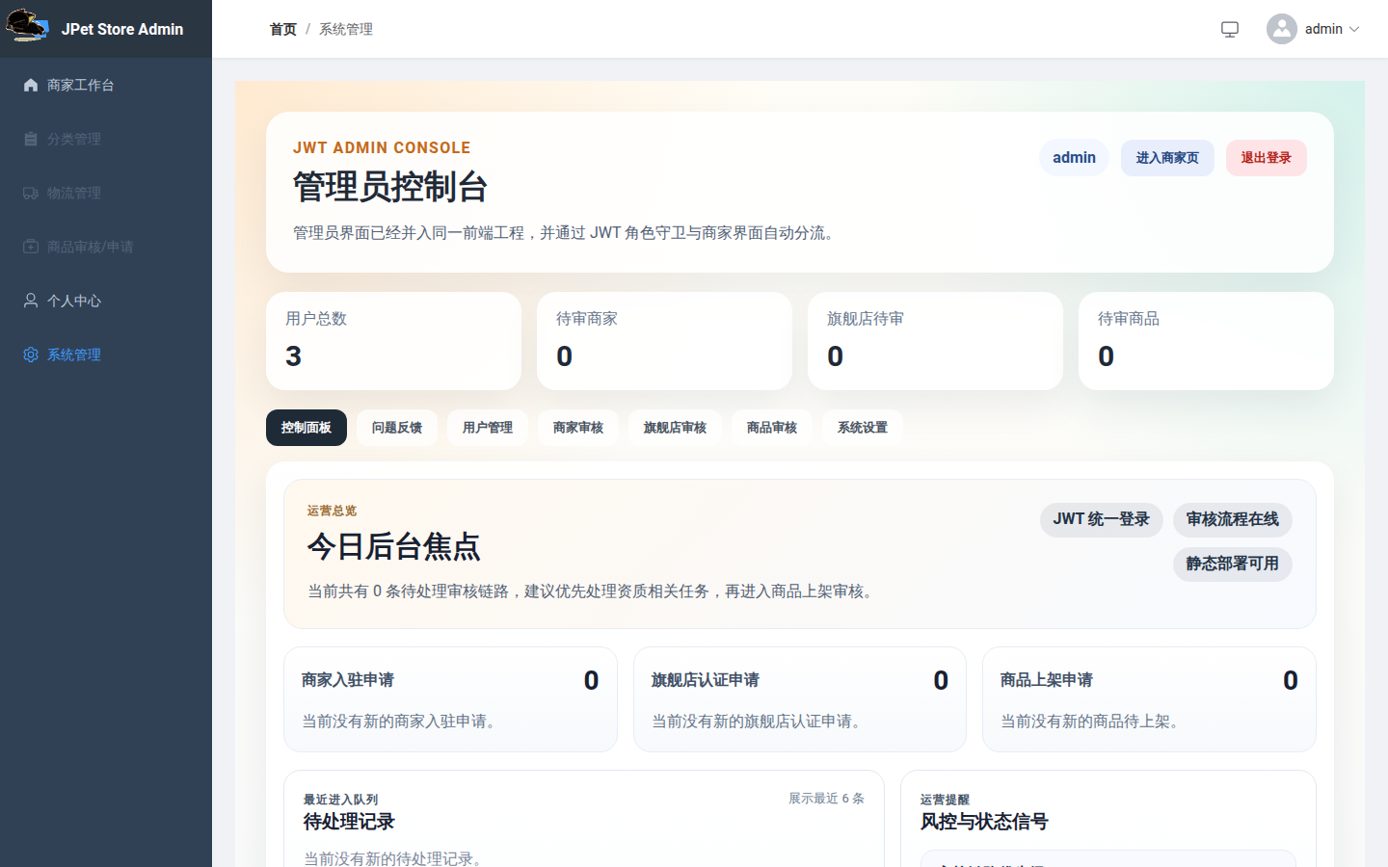
图 6-7 管理员控制台（用户、商家、认证、商品审核）
管理员审核“萌宠小铺”为 active 后，product-service 通过 UserClient 调 user-service，把 demo_merchant 角色由 normal_user 更新为 merchant_user，重新登录返回 merchant_user，跨服务角色同步生效。
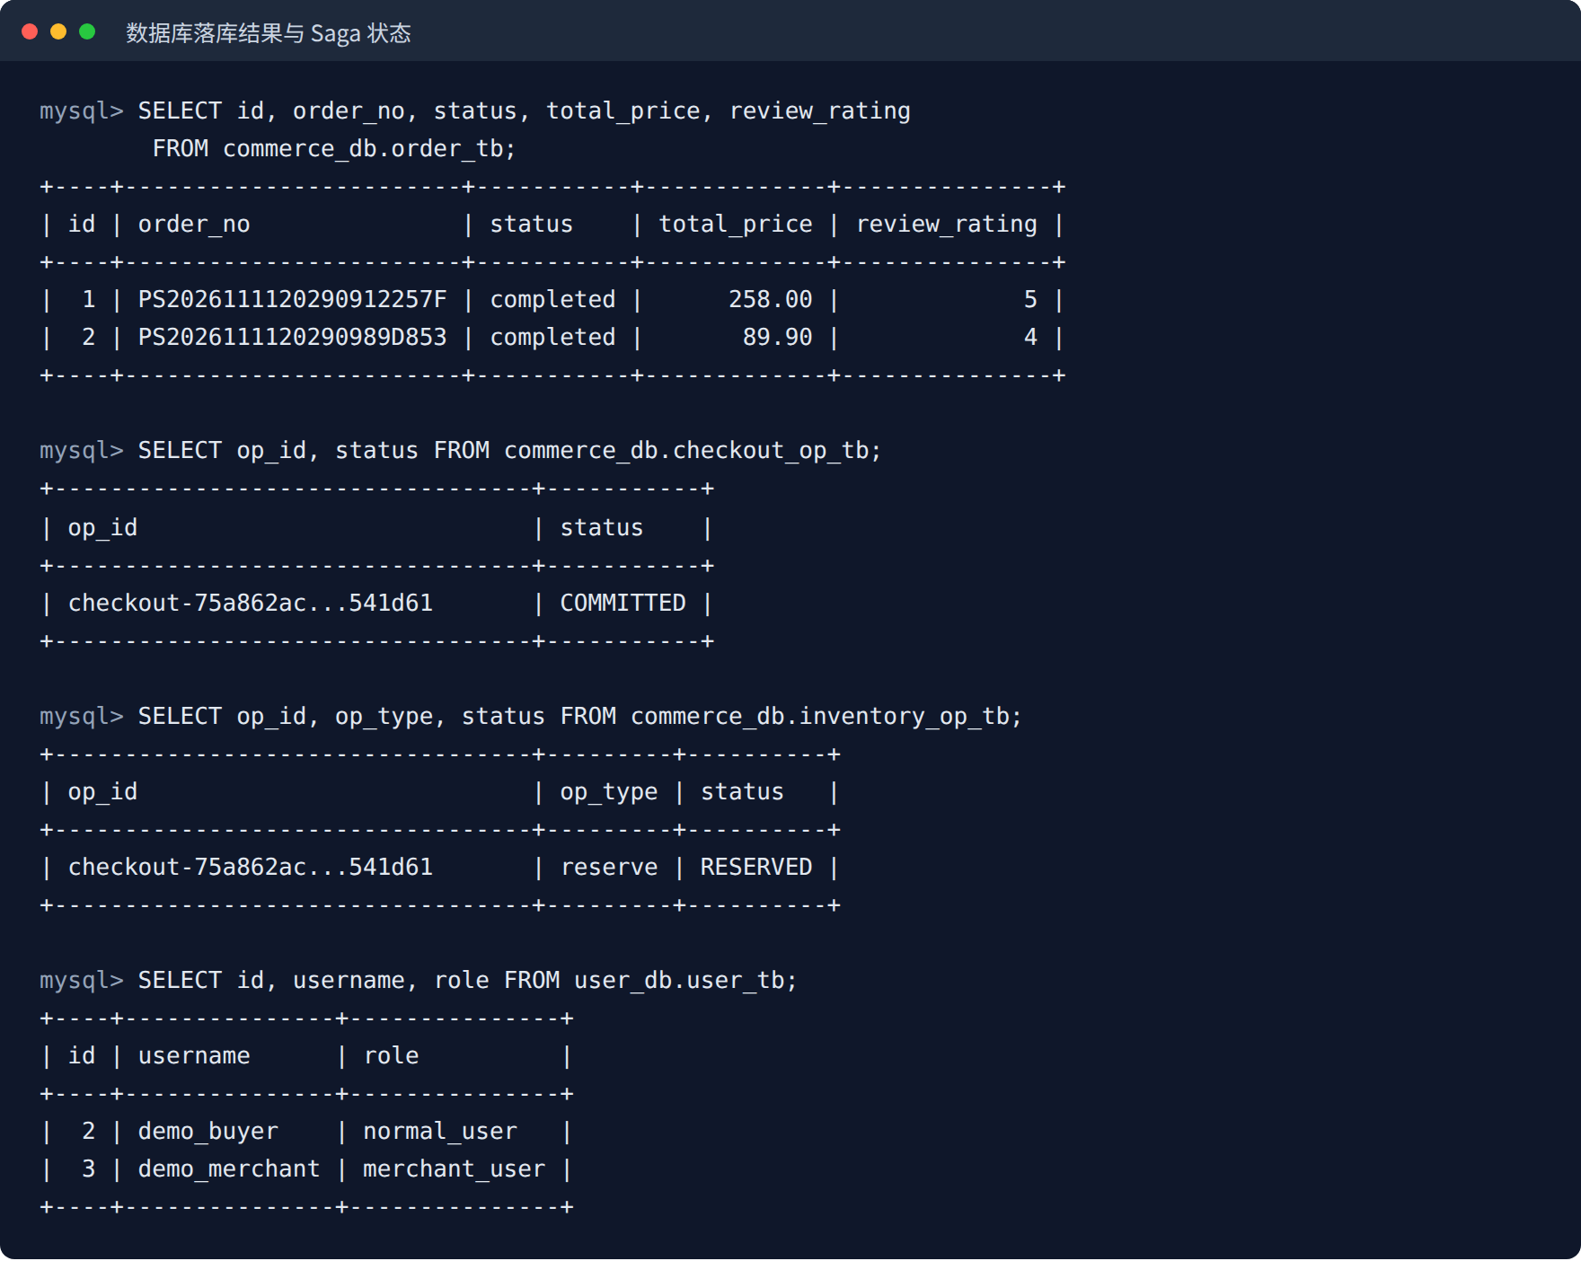
图 6-8 订单落库与 Saga 状态（checkout_op / inventory_op）
两笔订单状态 completed、评分 5/4；checkout_op_tb 为 COMMITTED，inventory_op_tb 的 reserve 操作为 RESERVED，说明 order-service 经 product-service 预占库存后落单，Saga 主流程完整。

七、实验过程中遇到的困难及解决方案
1. 环境无 Docker，MySQL/Nacos 无法用 compose 启动
改用本地进程：安装 MariaDB 并监听 3308，导入 01_user_db.sql、02_commerce_db.sql；下载 Nacos 3.1.2 standalone 直接启动。库名、端口与 compose 一致，代码不改。
2. Nacos 3.x 强制鉴权密钥，控制台端口冲突
在 conf/application.properties 写入 Base64 token secret 与 identity key/value；控制台端口改 18088（8080 与网关冲突、8088 被占用），注册端口仍为 8848。
3. JDK 25 下 Lombok 注解处理器失效
默认 JDK 25 编译报 setCode/getUserId “cannot find symbol”。JDK 23 起 javac 默认关闭隐式注解处理，改用 JDK 21（与 pom 的 java.version 一致）后一次构建通过。
4. Maven 镜像不可达
本机 settings.xml 将 central 镜像到 aliyun 导致连接超时、父 POM 无法解析。为本次构建提供独立 settings.xml 走可用仓库与沙箱代理，不修改项目 pom。
5. Spring Cloud Gateway 5.x 路由前缀变更
网关启动正常但 /api/** 全部 404：5.x 路由前缀已从 spring.cloud.gateway.routes 改为 spring.cloud.gateway.server.webflux.routes，旧前缀不报错但不绑定路由，按新前缀重写 application.yml。
6. 路由顺序导致商家订单 404
/api/merchant/orders 先被 /api/merchant/** 匹配到 product-service。把 /api/merchant/orders/** → order-service 放到最前面即可。
7. Boot 4 的 Jackson 3 与项目 Jackson 2 双轨
MVC 响应为 snake_case，但 Feign 请求体是 camelCase，product 侧收到 opId 为空。共享 AppConfig 的 Jackson 2 ObjectMapper 设为 SNAKE_CASE + JavaTimeModule，FeignConfig 显式注册编解码器复用同一 mapper。
8. Feign 不支持 PATCH、未设置 Content-Type
PATCH 报 Invalid HTTP method：内部局部更新改为 PUT（/internal/users/{id}）；服务端收到 form-urlencoded：增加请求拦截器统一补 Content-Type: application/json。
9. @InjectJWTUserContext 只在 product 注册
拆分后 user/order 控制器拿不到用户上下文。把参数解析器注册抽到 common 的 JwtArgumentResolverConfig，三个 MVC 服务共用；product 的 WebConfig 只保留 SPA/uploads 配置。
10. refresh token 复制旧角色/状态
商家审核通过后用旧 refresh 刷新仍是 normal_user，注销后仍可换新 access。refresh 改为按 userId 重查库，使用最新 role/status，deleted/banned 直接拒绝。
11. 下单跨服务事务缺失
order-service 用 checkout_op_tb 状态机 RESERVING→RESERVED→COMMITTED，失败进入 COMPENSATING；product-service 用 UPDATE ... WHERE stock>=? 原子扣减，inventory_op_tb 按 (op_id, op_type) 幂等，定时任务补偿。
12. 账号注销留下孤儿商家、D4/D6/D7 的边界
注销前经 ProductClient 查申请状态，存在 pending/rejected 返回 409；D4 有认证或商品则 409 不级联；D6 用软删并让内部接口返回 inactive SPU；D7 在最后一个 active SKU 时返回 409。
13. 初始化 SQL 中文乱码、UserVo.id 类型不一致、updateById 不更新 null
两份 init SQL 增加 SET NAMES utf8mb4；UserVo.id 由 Integer 改为 Long；置空场景改用 LambdaUpdateWrapper.set(field, null) 显式写 null。

八、遗留问题与实验总结
表 8-1 遗留问题与改进建议
# | 遗留问题 | 影响 | 改进建议
1 | product/order 共用 commerce_db | 边界靠代码纪律，非物理隔离 | 拆分 product_db / order_db 或按库授权
2 | Saga 为最终一致，极端失败无对账 | 可能出现库存与订单不一致 | 增加对账任务与告警，必要时引入 Seata
3 | merchant_role_sync_tb 未接定时 Job | 角色同步失败无法自动重试 | 实现 outbox Job + 条件更新 + 复核
4 | 注销后 access token 仍有 ≤2h 窗口 | 旧 token 仍可访问部分接口 | 缩短 TTL 或引入 token 版本/黑名单
5 | 内部接口共用静态 X-Internal-Token | 生产信任边界不足 | mTLS、按服务独立令牌并轮换
6 | 无网关限流/熔断、无分布式追踪 | 单服务故障易拖垮入口，排障困难 | 接入 RateLimiter/CircuitBreaker、Micrometer + OTel
7 | 新增 DELETE 接口未接前端 UI | 只能通过接口验证 | 按需在商家/买家页面接入
8 | 自动化测试覆盖不足 | 主要靠手工冒烟 | 补 Controller/Service 集成测试与 CI

本次实验达到了任务书全部要求：四个服务全部注册 Nacos 并按服务名访问；服务间 5 个 Feign 客户端无硬编码 IP；外部请求统一经网关进入且 /internal/** 不外露；接口覆盖 GET/POST/PUT/DELETE 并实现 D1–D7；下单采用 Saga 保证最终一致；前端零改动经网关访问正常。
更深一层的体会是：拆分的关键不在“多开几个进程”，而在划清业务与数据边界、设计稳定的内部契约；跨服务写操作必须考虑幂等、补偿与最终一致；网关路由顺序、序列化策略、令牌传递这些细节往往决定联调是否顺利。后续计划补齐物理分库、Saga 对账、角色同步 outbox、令牌黑名单与可观测性，使系统从“可演示”走向“可运维”。

